**\*\*\*\*\*\*\*\*\*\*\*\*\*\*\*\*\*\*\*\*\*\*\*\*\*\*\*\*\*\*\*\*\*\*\*\*\*\*\*\*\*\*\*\*\*\*\*\*\*\*\*\*\*\*\*\*\*\*\*\*\*\*\*\*\*\*\*\*\*\***

**YOKOHAMA CURRENT ENGLISH CLUB BULLETIN**

**Published Monthly by YCEC Office, with Writing and Edited by Shigetomi Okada, at Secretariat**

**YCEC was founded by the late Prof. Fumihiko Hagiwara in 1963.**

**\*\*\*\*\*\*\*\*\*\*\*\*\*\*\*\*\*\*\*\*\*\*\*\*\*\*\*\*\*\*\*\*\*\*\*\*\*\*\*\*\*\*\*\*\*\*\*\*\*\*\*\*\*\*\*\*\*\*\*\*\*\*\*\*\*\*\*\*\*\***

**２０２０年１月例会の要約です。**

**■ANNOUNCEMENT  今年１月の例会は１月２５日（土） １時４０分より開かれました。**

**TheYCEC's 686th regular monthly meeting was held on Saturday, January　25, 2020, in L-Plaza, three minutes' walk from the North exit of JR Ishikawa-cho Station.**

**▶ 686th, Sat. January 25, 2019.** **L-Plaza 特別会議室 (９階) 　氏足立匡史氏（当会会員）**

**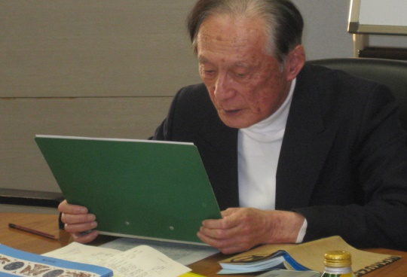　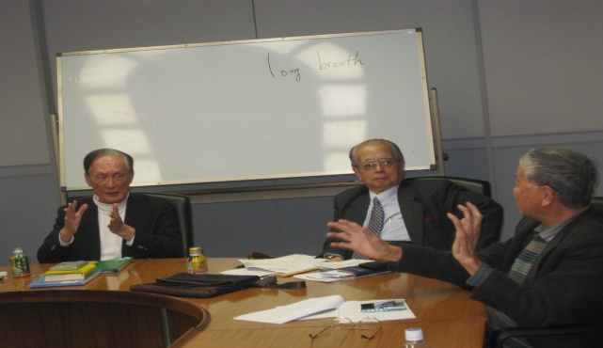**

**Topic: 「ポツダム宣言」を読む。 Reading the Potsdam Proclamation**

**下記に発表されたとおりの内容を記載します。**

**(The Proclamation of the Three Powers － the United States, Great Britain and China)**

1. **We－the President of United States, the President of the National Government of the Republic China, and the Prime Minister of Great Britain, representing the hundreds of millions of our countrymen, have conferred and agreed that Japan shall be given an opportunity to end this war. （１．われわれー合衆国大統領、中華民国国民政府総統、および英国総理大臣―は、何億人もの同胞を代表して、協議した上で日本にこの戦争を終わらせる機会を与えることで合意した。）**
2. **The prodigious land, sea and air forces of the United States, the British Empire and of China many times reinforced by their armies and air fleets from the west, are poised to strike the final blows upon Japan. （２．合衆国、英帝国および中国の巨大な陸、海および空の兵力は、自国の陸軍および空軍によって西から何回となく増強され、日本に最後の打撃を加えるべく態勢を整えている。）**
3. **The result of the futile and senseless　German resistance to the might of the aroused free peoples of the world stands forth in awful clarity as an example to the people of Japan. （３．目覚めた世界の自由な諸国民の力に対する無駄で無分別なドイツの抵抗の結果は、日本国民への見せしめとして非常にはっきりと突出している。）**

**The might that now converges on Japan is immeasurably greater than that which, when applied to the ｒｅｓｉｓｔｉｎｇ Nazis, necessarily laid waste to the lands, the industry and the method of life of the whole German people. （いま日本に向かって結集している力は、抵抗するナチスに加えられたときにドイツ国民全体の土地、産業および生活様式を必然的に荒廃させたものより、測り知れないほど強力である。）**

**The full application of our military power, backed by our resolve, will mean the inevitable and complete destruction of the Japanese armed forces and just as inevitably the utter devastation of the Japanese homeland. （われわれの決意に支えられた軍事力を全面的に加えることは、日本の軍隊の必然的かつ完全な壊滅、そしてまた同じく必然的に日本本土の徹底的壊滅を意味するだろう。）**

**5. The following are our terms: we will not deviate from them. There are no alternatives. We shall brook no delay. （以下がわれわれの条件である。われわれがこれから逸脱することはない。われわれは延長を許さない。）**

**8. The terms of the Cairo Declaration shall be carried out and the Japanese sovereignty shall be limited to the islands of Honshu, Hokkaido, Kyushu, Shikoku and such minor islands as we determine. （「カイロ宣言」の条項は履行され、日本の主権は本州、北海道、九州、四国ならびにわれわれが決定する諸小島に制限されるべきである。）**

**9. The Japanese military forces, after being completely disarmed, shall be permitted to return to their homes with the opportunity to lead peaceful and productive lives. （日本の軍隊は、完全に武装解除された後、平和的かつ生産的生活を営む機会を得て家庭へ戻ることを許されるべきである。）**

**12. The occupying forces of the Allies shall be withdrawn from Japan as soon as these objectives have been established in accordance with the freely expressed will of the Japanese people a peacefully inclined and reasonable government. （１２．これらの目的が達成され、日本国民の自由に表明された意思に従って、平和的志向で責任のある政府が確立されれば、連合国の千ｓ両軍は直ちに日本から引き揚げるもととする。）**

**13. We call upon the government of Japan to ｐｒｏｌａｉm now the unconditional surrender of all Japanese armed forces, and to provide proper and adequate assurances of their good faith in such action. （１３．われわれは日本政府に対し、すべての日本国軍隊の無条件降伏をいま宣言し、そして、そのような行動における適切かつ十分な誠意ある保証を提示することを要求する。）**

**The alternative for Japan is prompt and utter destruction. （日本にとってそれに代わる選択は、迅速かつ完全な壊滅しかない。）**

**開室 午後１時、開会 午後1時40分**

**Fees: \500 for YCEC members, non-members, and newcomers.**

**Annual fee: \2,000 for YCEC members.**

**・第一部1:40-2:30 Forum on current English usage**

**・第二部2:40-4:10 Main speaker’s presentation**

**・第三部4:20-4:55 Speaker’s Corner: minor topics by other members**

**▶▶ Let’s have fun with Signage in Hawaii (Part 2)** Details as noted above.

■１月例会参加者１3名、中華街「景徳鎮」での新年会７名

**・5:15-7:00 dinner at 景徳鎮050-5872-3090, at 横浜中華街**

■Current Usage for YCEC November,2019―summarized by OKADA Shigetomi :

**AAA: M. Ando** **=**  **porch pirates (= package piracy, package theft, porch climer) = 置き配泥棒　DAVIE (CBS Miami) – The holidays may be over but it looks like porch pirates work year-around.**  -from CBS Miami, Jan.16, 2020

**BBB: S. Okada = ① salty = 切れている、怒っている、イライラしている** **Iowa Fans salty over Nebraska football’s comments about Illinois** -from blastingnews.com. of Sep. 28, 2019 **② punch a puppy= to do something awful for the long-term good for the company 大義のために非道なことをする** The most hated jargon that can annoy your co-worker is “Touch base,” according to 24 percent of the surveyed employees, as revealed in a Glassdoor survey in 2018. No brainer comes second, followed by punch a puppy and game changer.  **-**from askamanager. org. of Sep.27, 2019

**CCC:K Sato ＝ ① Radical １．基本的、抜本的 ２．斬新な、新機軸の　3. 急進的な、過激な　4. 素晴らしい、楽しい　5. （数学）根　(rootに同じ)**

**stagnaquality = economic stagnation and rising inequality 経済不振による格差の拡大 -from Asahi Opinion and Forum of Jan 21, 2020**

**② Camembert Nabe Hot Pot: Ooey, goocy and good for you. カマンベール鍋：ねばねばしているけどおいしい　-from The Japan Times of Jan 18, 2020**

**③ Trump doubles down striking Iran cultural sites. トランプ、イランの文化遺産の攻撃を強化する**

**④ Iran jitters complicate impeachment dispute. イランに対する躊躇により弾劾問題が複雑化する**

**⑤ The half-century miracle of Asian resurgence. 　５０年間の奇跡：アジアの復興**

**⑥ Gosn’s escape leaves justice chief indignant. ゴーンの逃亡、司法長官が激怒**

**⑦ 人気作家石原慎太郎が１２０歳まで生きる秘訣：long breaths**

・・・・・・・・・・・・・・・・・・・・・・・・・・・・・・・・・・・・・・・・・・・・・・・・・・・・・・・・・・・・・・・・・・

* Speakers’ Corner：

Main speaker’s presentation entails a lot of comments from the audience, leaving all but no time for Speakers’ Corner.

* 会長からのお知らせ：

高林茂先生をしのぶ会について報告がありました。

YCEC ２０２０年の会費納入者：

Ｎｏｖ．２０１９　吉田好江様　(　ｆｏｒ　２０２０）、

Ｄｅｃ．２０１９　岡田茂富 (　ｆｏｒ　２０２０）

　　　　　　　　　高島鉄城様

　　　　　　　　　都留秀之様

　　　　　　　　　三木義和様

　　　　　　　　　長谷川洋様

　　　　　　　　　久保陽様

岡田茂富記